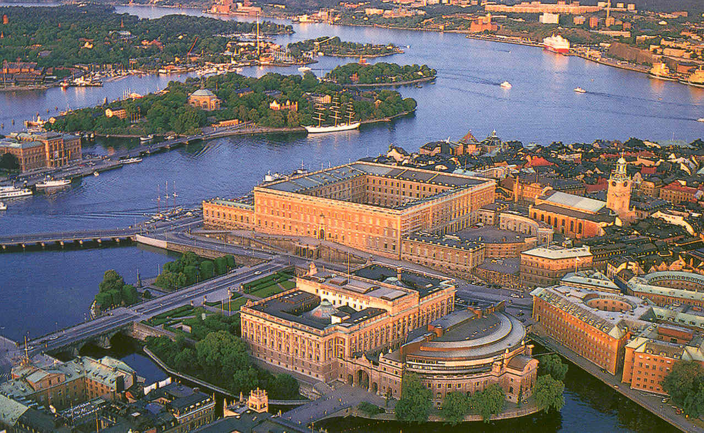
Nicodemus Tessin ml. a evropská architektura barokního akademismu

NICODEMUS TESSIN ML.
A EVROPSKÁ ARCHITEKTURA BAROKNÍHO AKADEMISMU

Brno 2011 Jiří Kroupa

1. Úvod: Accademia di San Luca v Římě a evropská architektura kolem roku 1700

Římská Accademia del disegno di San Luca od počátku své činnosti, tj. od přelomu 16. a 17. století vyučovala především kresbu pro všechna tři umělecká odvětví (architektura, sochařství a malířství), ovšem prvenství spočívalo ve výuce malby. Stejně tak malíři byli hlavními představenými akademie – „principi“. Situace se změnila v poslední třetině 17. století, kdy se „principem“ stal poprvé architekt, Carlo Rainaldi (1611-1691). Poté hráli architekti stále důležitější roli:
Mattia de Rossi (1637-1695), Berniniho spolupracovník při projektu pařížského Louvru,
Carlo Fontana (1634-1714), Berniniho žák a následovník, reformátor akademické výuky,
Domenico Martinelli (1650-1718), profesor perspektivy a architektonické kresby.
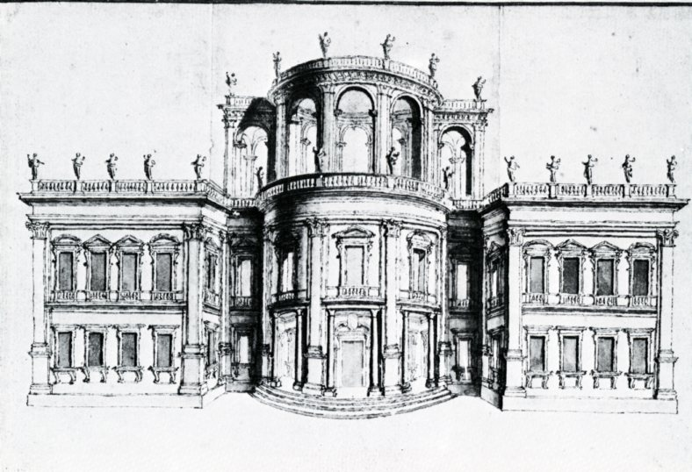

Mattia de Rossi, Palazzo in villa; akademický konkurz 1683 ?

Akademická výuka ke konci století šířila architektonické ideje především Gian Lorenza Berniniho a Pietra Berretiniho da Cortony. Tento římský akademický styl si získal značnou společenskou prestiž v prostředí evropské vysoké aristokracie. Řím se stal centrem mezinárodního architektonického stylu a na zdejší akademii se objevovali na studijních cestách architekti z nejrůznějších zemí. Ti po svém návratu uplatnili římskou architekturou inspirovaný reprezentativní barok v lokálním prostředí a proto se s podobně koncipovanými projekty setkáme v nejrůznějším prostředí, u architektů různého původu, např.:
Tylman van Gameren (1632-1706)
Enrico Zuccalli (1642-1734)
Benedykt Renard (činný v letech 1705-1725)
Nicodemus Tessin ml. (1654-1728)
Johann Bernhard Fischer von Erlach (1656-1723)
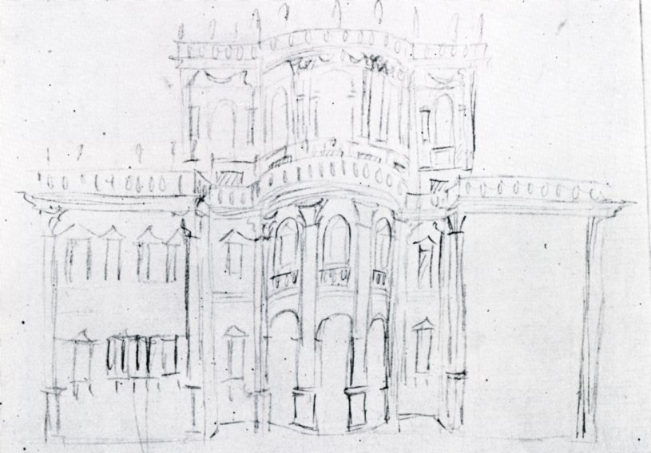
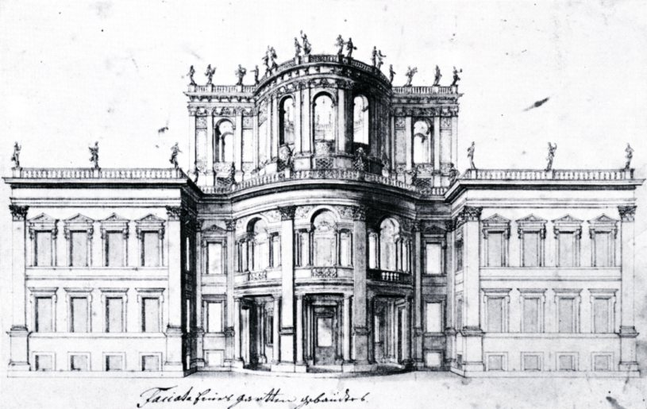

Enrico Zuccalli/ Tylman van Gameren Johann Bernhard Fischer von Erlach

Śvédský architekt Nicodemus Tessin ml. má v této společnosti architektů důležité postavení. Na jeho příkladu si můžeme ukázat, jaké akademické inspirační vzory hrály roli v jeho pojetí královské architektury, co způsobilo, že se on sám stal nejen zakladatelem novověké a moderní švédské architektury, ale byl též „prvním švédským historikem umění“ (jak jej označil severo-americký historik umění Thomas DaCosta Kaufmann). Pro středoevropské prostředí je přitom velmi zajímavé, že Tessinova tvorba může být interpretována jako určitá paralela architektonické činnosti Johanna Bernharda Fischera von Erlach, s nímž se za svého římského pobytu ve společnosti německých humanistů a umělců mohl setkat.

2. Nicodemus Tessin st. – otec, zakladatel švédského baroka

Tessinův otec, Nicodemus starší (1615-1681) pocházel ze Stralsundu v severo-německém Pomořansku. Za Třicetileté války odešel do Švédska a roku 1636 vstoupil do královského inženýrského sboru. Zpočátku pracoval pro kancléře Axela Oxiensternu, spolupracoval přitom s tehdejším dvorským architektem Simona de la Vallée (francouzského původu). Roku 1646 se stal královským architektem, přestože neměl odpovídající školení. Proto se vydal s podporou královny Kristýny Švédské na studijní cestu v letech 1651-1653 (Pomořany, Lipsko, Norimberk, Augsburg, Benátky, Ferrara, Bologna, Florencie, Řím, zpět do Benátek – poté Paříž, Nizozemí, Stockholm). Roku 1661 byl jmenován městským architektem ve Stockholmu. Byl oceňován jako tvůrce nové architektury v severoevropském prostředí, velkou pozornost mu např. věnoval ve svém díle Teutsche Akademie Joachim von Sandrart (1606-1688).

a) První práce Tessina staršího byly spíše pevnostně inženýrské, např. spolupráce na výstavbě zámku Tidö pro Axela Oxenstiernu (1640). Pro kancléře později vypracoval v Římě prezentační projekt centrálního kostela (variace na Rainaldiho Santa Agnese na Piazza Navonna). Nicméně ve svých realizacích se orientoval na palladiánské, resp. francouzské a nizozemské prvky protobarokní architektury:
zámek Borgholm pro nového krále (po abdikaci Kristýny) Karla X. Gustava (králem v letech 1654-1660), dnes neexistující zámek o čtyřech křídlech s masivními nárožními rondely.

b) Stavby pro významné politiky u královského dvora ve Stockholmu a okolí:
Gustaf Bonde: Palác Bonde, 1662
Seved Bååth (1615-1669): Palác Bååth, 1662-1669
Johan Gabriel Stenbock: zámek Sjöö, 1670

c) Významným objednavatelem se pro Tessina stal generál proslulý ze závěru Třicetileté války Carl Gustaf Wrangel. Pro něj Tessin postavil ve Stockholmu Wrangelův palác (1654, později dvakrát vyhořel, ale dosud je znát jeho monumentální rozloha v centru města.
Poblíž Stockholmu si Wrangel vybudoval podle Tessinova projektu ještě zámek Stokloster (1654-1676).

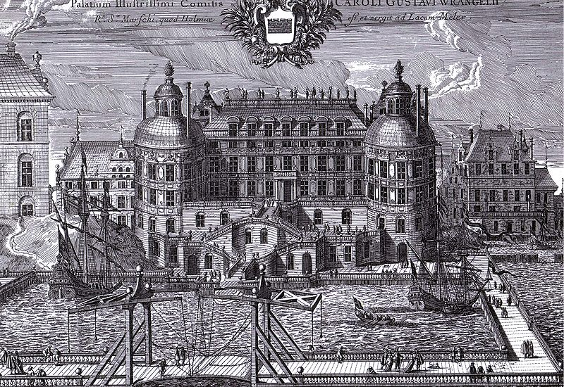

Wrangelův palác, 1654

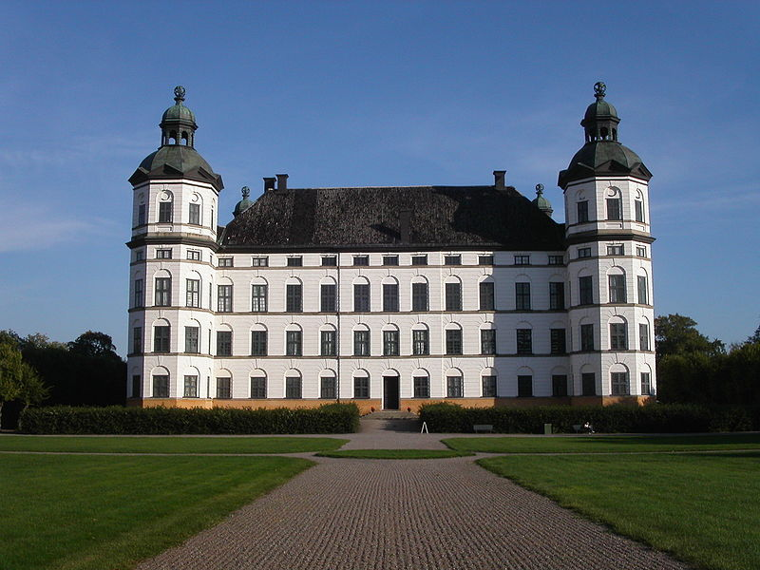
Stokloster, 1654
d) Práce pro královnu-vdovu a královnu regentku Hedviku Eleonoru (1636-1715), která vládla dvakrát od roku 1662:
Drottningholm – od 1662 do 1681 dokončoval Nicodemus Tessin ml. (konec až 1750)
Strömsholms, 1669 (fasáda upravena ve stylu mladšího Tessina)
Kalmar, kostel – před 1702

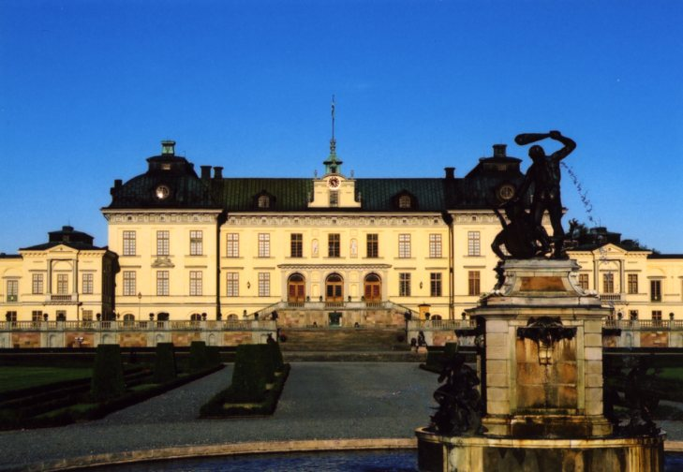

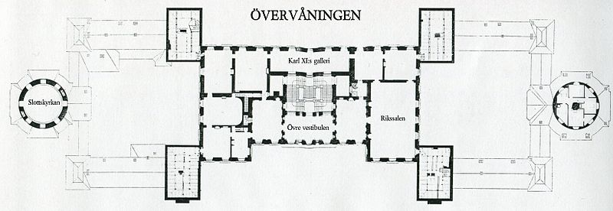

3. Nicodemus Tessin ml. - základní životopisná data

1654: narozen ve švédském Nyköpingu, 1670-1672: studia v Uppsale
1673-1677: první studijní cesta do Říma s podporou exkrálovny Kristýny Švédské. Ta mu zprostředkovala spolupráci s Carlo Fontanou, GianLorenzem Berninim a Giovanni Paolo Schorem. V době svého římského pobytu je Tessin jmenován architektem švédského krále
1677-1680: studijní pobyt v Anglii a Francii. Tessin se přátelí se zahradním architektem Ludvíka XIV., André Le Nôtrem

1681: Tessin ml. dokončuje dílo svého otce, zámek Drottningholm pro královnu Hedviku Eleonoru, stává se dvorským komorníkem královny (regentky)
1687-1688: další studijní cesta do Říma, na zpáteční cestě si prohlíží mimo jiné též Prahu
1690: projektuje severní křídlo královského paláce ve Stockholmu pro Karla XI. a zámek Amalienborg pro dánského krále Kristiána V.
1697: královský zámek ve Stockholmu vyhořel, po brzké smrti Karla XI. je Tessin pověřen zcela novým projektem a je jmenován surintendantem (ministrem)

1699 je povýšen do stavu baronů
1703: posílá do Paříže Ludvíku XIV. projekt na dostavbu Louvru
1714: povýšen do hraběcího stavu, stává se kancléřem Univerzity v Lundu
1718: jmenován komisařem pro veřejný pořádek ve Švédsku (za jeho nástupce se název úřadu mění: ombudsman)
1723/1724: projekt a písemný přehled dějin architektury pro cara Petra Alexejeviče (Petra I. Velikého)
1727: dokončení královského paláce ve Stockholmu
1728: Nicodemus Tessin ml. zemřel

Nicodemus Tessin ml. byl nejen architektem a mimořádně vzdělaným humanistou, ale měl rovněž politické ambice a poměrně značný vliv na královském dvoře. Měl značnou sbírku architektonických plánů a uměleckých předmětů a kromě několika nepublikovaných literárních náčrtů napsal:
Catalogue du cabinet des beaux arts (1712, tištěný katalog jeho rozsáhlé knihovny a sbírky)
Traicté de la decoration interieure (1717, rukopisný čistopis připravený pro vydání)

4. Nikodemus Tessin ml. na cestách
a) Zápisník z let 1673-1677 - popis cesty ze Stockholmu přes Nizozemí, Německo, Innsbruck do Florencie
b) Zápisník 1674 – cesta na Sicílii a Maltu
c) Zápisník 1677 - popis Florencie, Bologna a Benátky
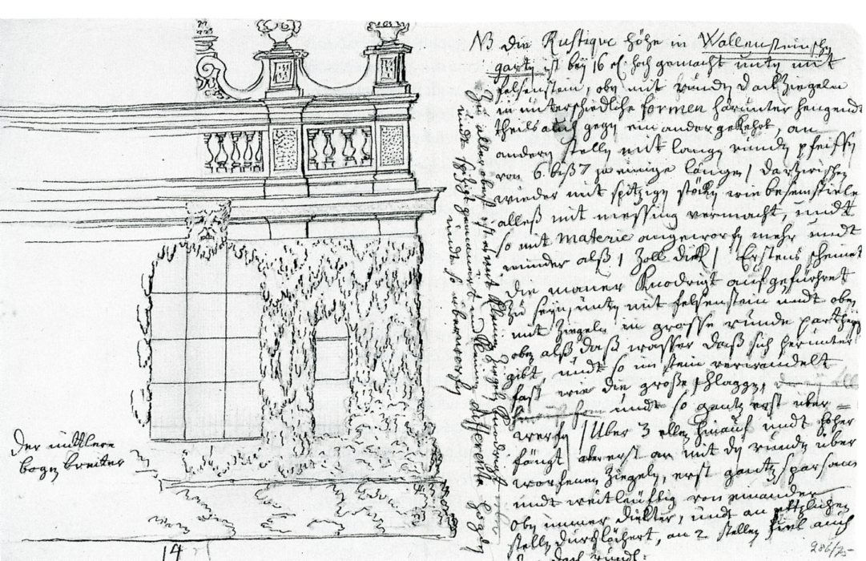
d) Zápisník 1687-1688 - cesta do Říma a zpět přes Prahu (popisy Valdštejnského paláce, Hradčan a šternberského letohrádku Troja)
Nicodemus Tessin ml.: grotta ve Valdštejnské zahradě

Studia v Římě:
a) okruh Giovanni Lorenza Berniniho, ale též studium architektury starších paláců a jejich interiérů
b) zájem o současnost: Villa Benedetti – il Vascello (1663) pro Elpidia Benedettiho, postavená podle projektu ženy architektky - Plautilla Bricci (1616-1690)
c) Giovanni Paolo Schor (1615-1674) – dekorace Paláce Colonna (možná spolupráce s mladým Johannem Bernhardem Fischerem)
d) Abraham Paris – papežský inženýr původem z Německa – patrně jeho hlavní učitel (stál rovněž u architektonických začátků obou vídeňských Fischerů z Erlachu)
e) Architektonická témata v soutěžích na římské Accademia di San Luca:
letohrádek – srovnání: Mattia de Rossi, Villa Rospigliosi di Spicchio, 1669 – Nicodemus Tessin, projekt letohrádku – Giovanni Battista Alliprandi, zámek Veltrusy
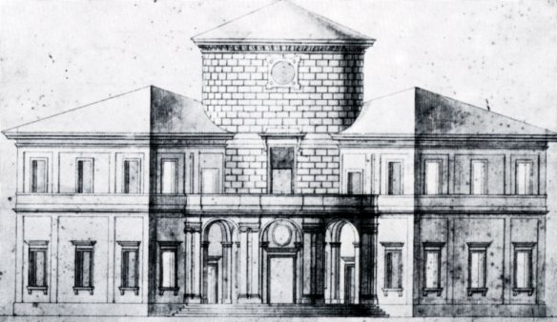

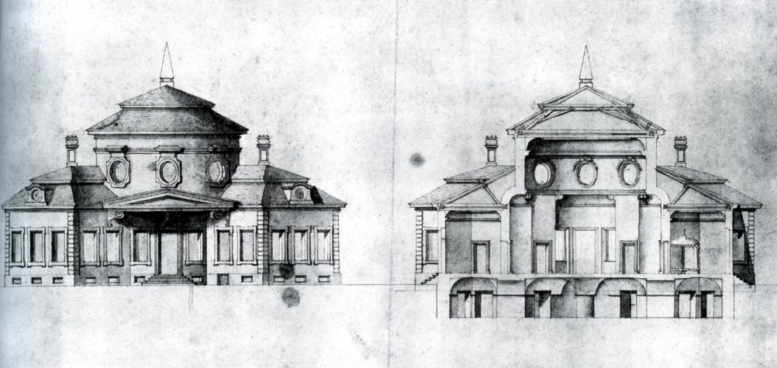
Nicodemus Tessin ml.

Veltrusy, letohrádek na ostrově

městský palác - 1681 Palazzo (příklad Romano Carapecchia)
palác na venkově - 1683? Palazzo in Villa (příklad Johann Bernhard Fischer von Erlach, Liechtensteinský zahradní palác ve Vídni, Rossau – Giovanni Battista Alliprandi, zámek Liblice)
5. Tessinovy projekty rezidencí
Amalienborg pro Kristiána V. Dánského
1694 projekt, 1697 zhotoven model a poté podle něj série grafických listů; neprovedeno. Inspirace italského berninismu (Palazzo Chigi) a francouzského raného baroku (Palais Luxembourg v Paříži od Salomona de Brosse).
Stockholm: dvě fáze výstavby
a) 1690 – Karel XI. nechal přestavět severní fasádu starého zámku-hradu Tre Cronor (v interiéru byla postavena královská kaple) – inspirace Lateránský palác v Římě
b) 1697 – měsíc po smrti Karla XI. zničil novostavbu a budovy starého zámku požár
c) hned po požáru vypracoval Tessin ml. nové projekty pro nového krále Karla XII.,, ovšem stavba byla zahájena teprve po roce 1700 (Nikodemus Tessin novostavbu řídil po celý svůj život, dokončena byla roku 1727).
Architektonická témata stockholmského zámku:
a) Rezidence: srovnání Gian Lorenzo Bernini, tzv. čtvrtý projekt pro Louvre francouzského krále Ludvíka XIV. ; Enrico Zuccalli, Schleissheim u Mnichova pro bavorského kurfiřta Maxe Emanuela.
b) Řešení prostoru v interiéru: velká královská kaple – hlavní královský sál – dvě galerie nad sebou (podobně jako v Drottningholmu) –paralelní reprezentativní schodiště – dva appartementy (krále a královny).
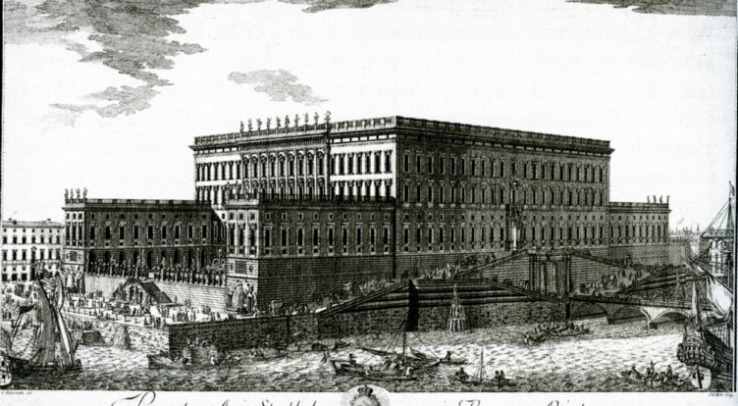
c) Fasády: každá strana podle odlišného římského modelu – Lateránský palác (Domenico Fontana), Chigi-Odescalchi (Giovanni Lorenzo Bernini), Palazzo Capitaneo (Palladio), Palazzo Barberini (Giovanni Lorenzo Bernini – Francesco Borromini).
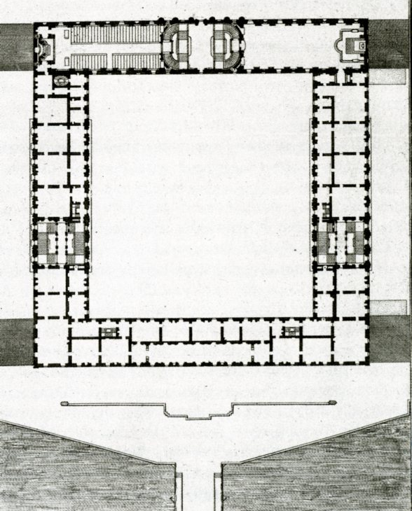

Louvre
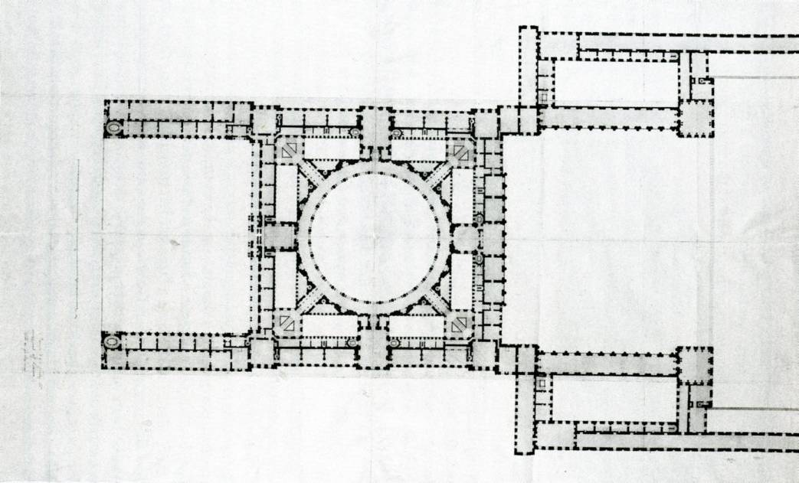
Roku 1703 daroval v Paříži švédský vyslanec Ludvíku XIV. Tessinův projekt na novou dostavbu a přestavbu královského Louvru. Projekt vzbudil na francouzském dvoře obdiv, nicméně král již o další stavební podnik neměl zájem. Některé dílčí detaily tohoto projektu se ovšem objevují na souběžné realizaci královského zámku ve Stockholmu.
Berlin
Roku 1701 se stal braniborský kurfiřt Friedrich III. (1657-1713) králem Friedrichem I. Své úsilí o královský titul přitom doprovázel velkými projekty na rezidenční zámek:
1694: projekty od Domenico Martinelliho
1695/99: projekty na nové nádvoří starého zámku - Tessin ml. (podle Berniniho vzoru)
1696-1703: zcela nové projekty - Andreas Schlüter (ty se staly základem realizace)

6. Traktát o interiérové dekoraci
Traktát existuje ve dvou verzích – Nicodemus Tessin uvažoval o jeho tištěné formě. Obsahuje popisy interiérů významných staveb (zejména v Římě). Současně popisuje, jak mají být dekorovány zámecké a palácové interiéry.
Trůny: srovnání „německý“ Řím (Giovanni Paolo Schor, Abraham Paris)
Schodiště: srovnání Wien, Praha (Johann Bernhard Fischer von Erlach, Domenico Martinelli)
Serliána: motiv reprezentace, srovnání Řím, Valtice, Tessinův Louvre; Benedykt Renard
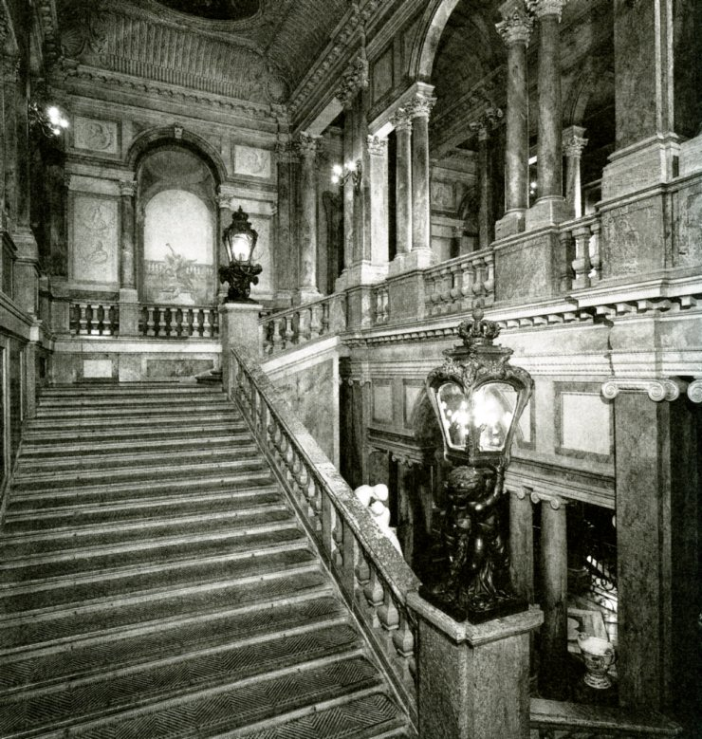
7. Urbanismus města Stockholmu
Společně se Sankt Petěrburgem nejvýznamnější projev barokního urbanismu v severní Evropě.
Projekty královských koníren, nového chrámu v nově se rozšiřující čtvrti severně od jádra města, královské zbrojnice a muzea válečných triumfů. Tessinova myšlenka umělého ostrova s mosty severně od zámku byla realizována až v 19. století (dnešní sídlo parlamentu), rovněž výstavba severní části města byla realizována až v moderní době. V návaznosti na starou městskou čtvrť Tessin navrhl úpravu městského chrámu, dvorských paláců + vlastní Tessinův dům.
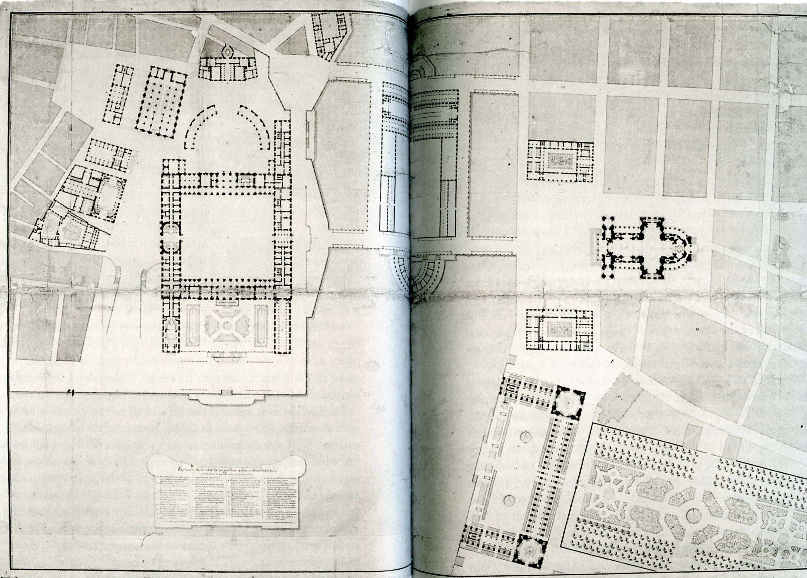

Vlastní dům (Tessinska palatset), 1694-1701: inspirace palácovými stavbami Francesca Borrominiho v Římě (Palazzo Giustiniani, Palazzo Falconieri), v interiéru giardino secreto + perspektivní galerie (podle Borrominiho).
Interiéry: oslava umění ve slavnostním sále, boční křídla s knihovnami teoretické a uměleckohistorické literatury. Ikonologicky dekorace zdůrazňuje Tessinovu osobnost jako „knížete“ umění.
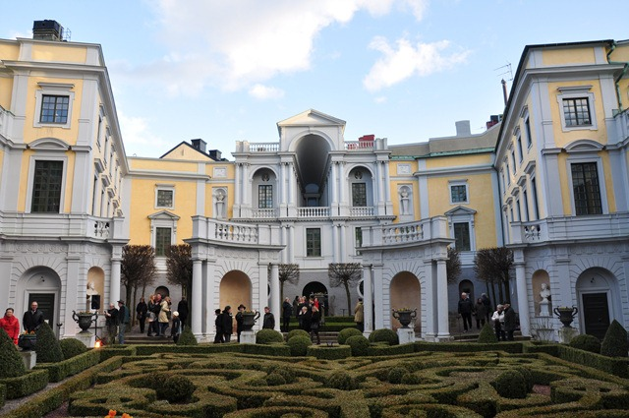

8. Petrohrad – memoriální kostel pro Petra Velikého
Ke konci svého života byl Nicodemus Tessin ml. vedoucím té královské strany u dvora, která podporovala smír s Ruskem. Prosazoval za královského nástupce Karla Friedricha, vévodu Holstein-Gottorp (ten si vzal za manželku starší dceru Petra Velikého, Annu Petrovnu). Jeho politické úsilí se však nepovedlo ani u královského dvora, ani v carském Rusku (Anna Petrovna byla zpočátku odmítnuta jako nástupkyně Petra Velikého).
Petr Alexejevič Romanov (1672-1725), car, od roku 1696 jediným vládcem Rusi; roku 1721 si připojil titul císaře – imperátora. V tomto okamžiku začal uvažovat o vybudování monumentálního memoriálního chrámu pro nově ustavený Řád sv. Ondřeje (podobný císařskému Řádu zlatého rouna) a současně pohřebiště ruských císařů.
Po jeho smrti vládl jeho vnuk Petr II. Alexejevič Romanov (1715-1730) – poslední z Romanovců, posléze jeho starší dcera Anna Petrovna (1708-1728), poté jeho mladší dcera Alžběta Petrovna (1709-1762) a nakonec Petr III. (Peter Ulrich Hollstein-Gottorp, pouze jediný rok 1762).
Výstavba nového hlavního města Sankt Petěrsburg:
Roku 1703 – založení na místě bývalé švédské pevnosti (nový název není podle vládce, ale podle sv. Petra). Petr I. chtěl vytvořit moderní město podle zahraničních italských a francouzských akademických modelů. Proto zval k výstavbě zejména architekty s podobnou akademickou zkušeností:
1703 Domenico Trezzini (katedrála sv. Petra a Pavla) 1713 Andreas Schlüter, pruský architekt s římským školením (Alexander Kikin – palác, po konfiskaci carská „kunstkomora“)
1716 Jean Baptiste Le Blond, nový hlavní architekt (zahrady, typizovaný dům) 1718-1723 Nicolo Michetti (Peterhof, maják na černomořském pobřeží)
Posléze pro Alžbětu Petrovnu projektoval italský pozdně barokní architekt Francesco Bartolomeo Rastrelli (1700-1771), jenž je dnas asi nejproslulejším projektantem Petrohradu (Peterhof / Petrodvorec, klášter Smolnyj, Carskoje Selo, Zimní palác, aj.) Od stylu, který preferoval Petr I. se však již odlišoval.
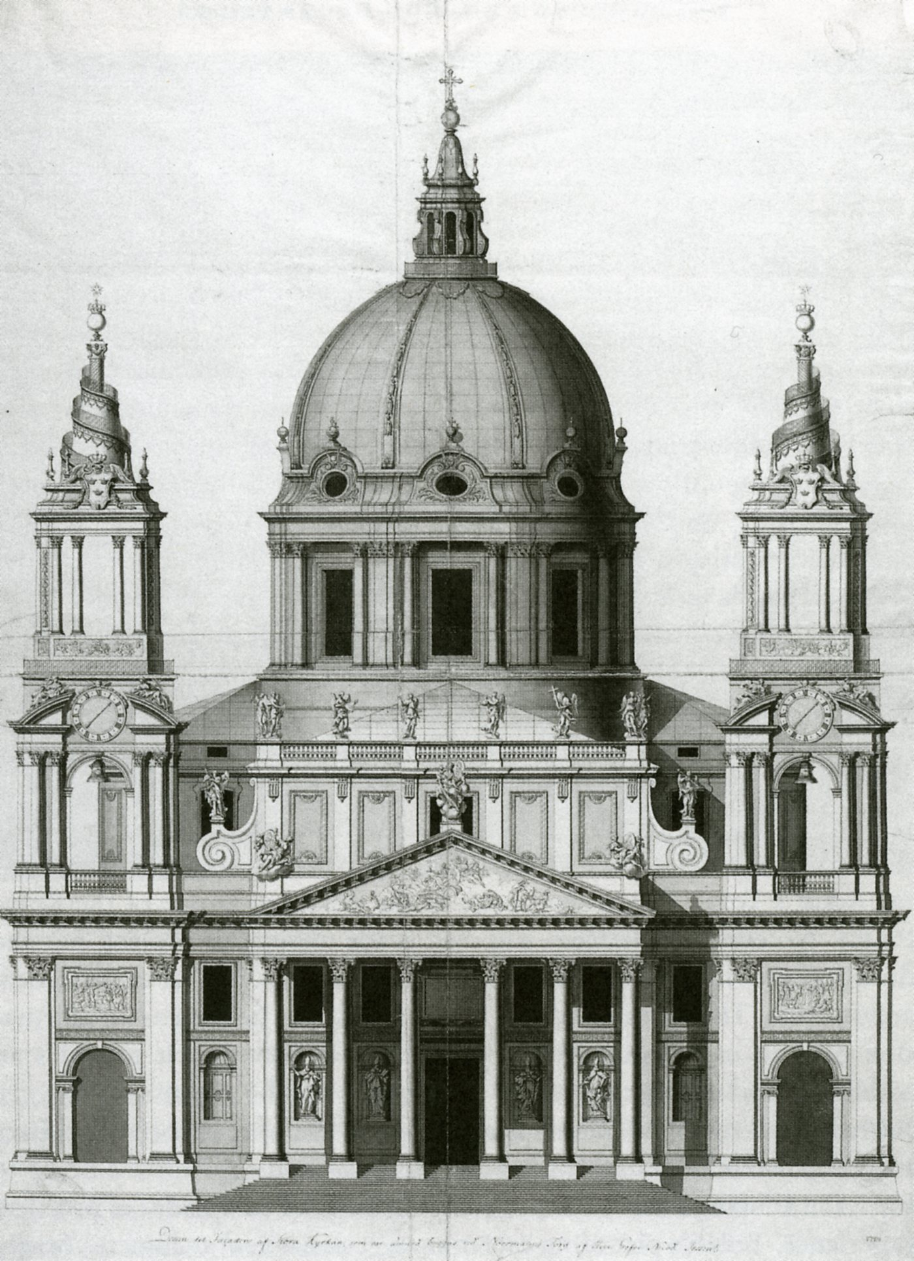
Kdy projektoval Nicodemus Tessin ml. pro Petra Velikého? Zřejmě v mezidobí mezi léty 1724-1725, tj. po odchodu akademického Nicolo Michettiho, který se vrátil do Říma do služeb knížat Colonnů, a carovou smrtí.

Nicodemus Tessin ml. poslal carovi kresby svého původního projektu pro chrám ve Stockholmu, který nebyl realizován. Ten měl být upraven pro Petrohrad (zajímavostí projektu bylo ovšem to, že i stockholmský plán byl vytvořen jako vlastně akademická studie, spojující prvky vatikánského katolického chrámu sv. Petra a londýnského protestantského chrámu sv. Pavla – na jednom z kreslených řezů je umístěn Rafaelův obraz Proměnění Páně/původně ve Vatikánu). K tomuto projektu připojil architekt dopis, v němž zařadil svůj projekt do souvislosti dějin světové architektury od Šalamounova chrámu do své současnosti.
9. Nicodemus Tessin, Johann Bernhard Fischer von Erlach a počátky dějin umění
Nicodemus Tessin ml. carovi podává k objasnění svého projektu dějinný přehled vývoje chrámové architektury (dopis je napsán v němčině):
„Co se týče velkého kostela, jenž chce Vaše císařská milost vybudovat v St. Petersburgu, mohou následující řádky dobře sloužit k objasnění kreseb, které doprovázejí projekt…“
Poté podává výčet nejvýznamnější staveb minulosti:
- Bible: Šalamounův chrám jako počátek posvátné architektury
- Pohanské stavby: stavby starých Řeků, chrám na ostrově Samos, Diův chrám v Olympii a sedm divů světa, chrámy Venuše, Marta a Vulkána se stavěly mimo města k ochraně před zahálkou, válkou a ohněm
- Římské stavby svou dokonalostí byly neméně zázračné: chrám na Kapitolu, Augustův chrám Míru, Hadriánův Pantheon
- Moderní římské chrámy: sv. Petr ve Vatikánu (nejvelkolepější a - jak ukázal Carlo Fontana - větší než Šalamounův chrám), Il Gesu, San Ignazio, San Carlo Borromeo, San Andrea della Valle, San Carlo ai Catinari, San Nicola Tolentino, Santa Agnese
- Moderní stavby se však staví i jinde v Evropě: Benátky (San Giorgio, Madonna delle Salute), Escorial, Paříž (Invalidovna, Val de Grace, Sorbonna, kolej Čtyř národů)
- Protestantské chrámy dosud příliš nepokročily, ale dokonalou ukázkou moderní architektury je velký chrám sv. Pavla v Londýně
Závěr: „Napsal jsem to obšírně proto, abych zdůraznil nejen, co stavěli pro boží slávu staří, ale též, co se v současném křesťanském světě staví v současnosti. Na vše to, co bylo dosud vytvořeno, může Vaše císařská milost navázat a udělat tak své jméno nesmrtelným pro potomky, kteří uvidí tak velkou stavbu postavenou ke cti Boží“.
Tento dopis je vlastně ve Švédsku a v Rusku nejstarším zachovaným uměleckohistorickým výkladem v textové formě. Můžeme předpokládat, že Nicodemus Tessin ml. měl skutečně zájem o dějiny umění. V jeho knihovně se nacházely knihy jako např.: životopisy italských umělců (Giorgio Vasari, Giovanni Baglione, Giovanni Pietro Bellori, Marco Boschini, Carlo Cesare Malvasia), uměleckohistorické spisy severských autorů (Karel van Mander, Joachim von Sandrart), první publikace s označením „dějiny umění“ (Pierre Monier, Histoire des Arts), ale též „dějiny architektury v obrazech“ od Johana Bernharda Fischera von Erlach (1712? - kresby), 1721(tištěné vydání).
Paralela mezi textem a obrazy obou bývalých studentů v římském akademickém prostředí je velmi nápadná. Můžeme se totiž dívat na Fischerovy obrazy jako na určitou ilustraci Tessinova textu, nebo naopak vidět Tessinův text jako komentář k obrazům. Jsou dvě možná vysvětlení této skutečnosti:
a) buď oba čerpali ze společného římského školení, tj. modelem jim byl některý z akademických, uměleckohistorických textů Giovanni Pietra Belloriho;
b) nebo byl mezi oběma spojujícím článkem švédský učenec a korespondent Leibnitzův Carl Gustav Heraeus (1671-1725), jenž se od 1708 ve Vídni usadil a posléze se zde stal inspektorem císařských sbírek starožitností a medailí.

10. Zahrady
Tessin se za svého pobytu ve Versailles spřátelil se zahradním architektem André le Nôtrem a podílel se na projektování některých částí parku. Ve Švédsku podle tohoto vzoru navrhl několik královských zahrad, nejvýznamnější a největší z nich byla u zámku Drottningholm.
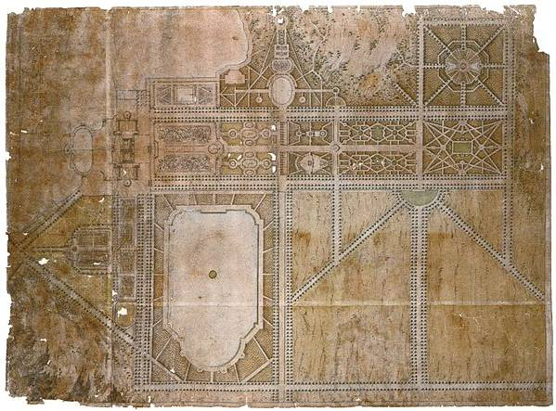

11. Závěr: rezidence a rezidenční chrámy vrcholného baroka v Evropě
Architektura akademického baroku byla šířena především prostřednictvím římských Concorsi Clementini kolem roku 1700 a korespondenčními projekty Domenica Martinelliho ve střední Evropě (zámek Slavkov). O jejím významu svědčí ještě pozdější rezidenční projekty:
Madrid, královský zámek (od 1738 Filippo Juvarra, Juan Bautista Sachetti)
Wien, Karlskirche (1715), projekt pro Schönbrunn (1693 Johann Bernhard Fischer von Erlach). Ještě před polovinou 18. století měl tento styl zájem brněnský inženýr František Antonín Grimm za svého římského pobytu u Nicolo Salviho.

CENTRUM PRO DĚJINY OBRAZU A VIZUÁLNÍ KULTURY



